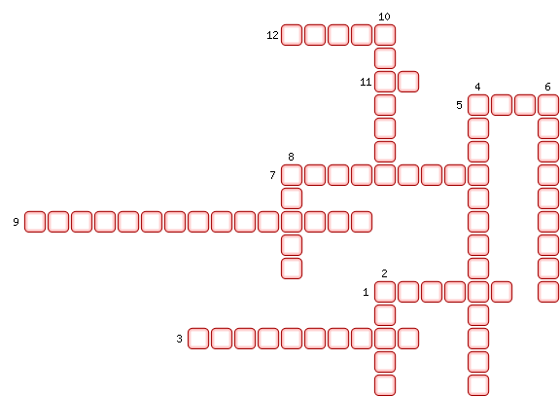
1. Единица измерения работы электрического тока.
2. Сопротивление проводника прямо пропорционально его […].
3. Характеристика, показывающая на участке цепи какую работу совершает электрическое поле, перемещая единичный положительный заряд от одного конца участка к другому.
4. Величина, которая характеризует электрические свойства проводника и от которой зависит сила тока.
5. Физическая величина, равная электрическому заряду, прошедшему в цепи через поперечное сечение проводника за 1 с.
6. Прибор для измерения силы тока.
7. Какой прибор предназначен для измерения электрического напряжения.
8. Единица измерения электрического напряжения.
9. Как соединены потребители электрического тока, если при выключении какого-либо одного потребителя тока, прекращается работа всей цепи?
10. Прибор, регулирующий силу тока в цепи.
11. Единица электрического сопротивления.
12. Единица силы тока.

ОТВЕТЫ:
1. Джоуль
2. Длине
3. Напряжение
4. Сопротивление
5. Сила
6. Амперметр
7. Вольтметр
8. Вольт
9. Последовательно
10. Реостат
11. Ом
12. Ампер

